***REGLEMENT INTERIEUR DE LA CHORALE MIXTE DE LA JAD DE VIIM KUILGA***

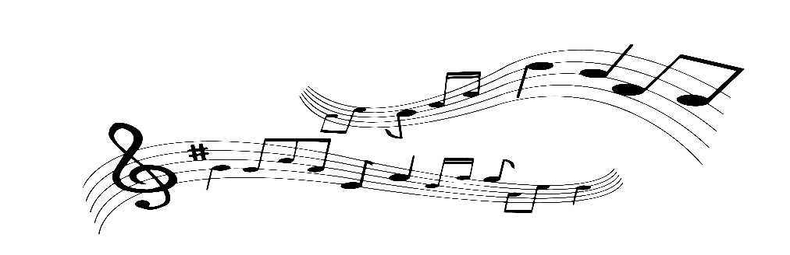

Pour le bon fonctionnement de la chorale, il a été nécessaire d’instaurer un règlement intérieur

***DISPOSITIONS GENERALES***

**Article 1** : Objet et champs d’application

Ce présent règlement intérieur supplique a toute personne qui est membre ou qui désire être membre de la chorale mixte de la JAD. Il définit les règles générales, les règles d’hygiène, de sécurité et les sanctions

**Article 2** : Qui peut être un membre de la chorale ? Toute personne qui est née de nouveau et fait parti de la JAD peut être un choriste.

**Article 3** : Les séances d’apprentissage et de répétition sont respectivement fixés pour chaque jeudi et samedi de 19h a 21h

**Article 4** : Toutes personnes désirant adhérer à la chorale doit prendre attache avec les responsables de la chorale. Ces derniers recueilleront à leur tour l’avis du pasteur avant l’intégration provisoire.

**Article5** : Pour l’intégration, le nouveau adhérant sera soumis à un test qui déterminera son admission définitive au sein de la chorale. Le test est composé par un hymne de la chorale (viim koega) et une chanson au choix qui sera apprécié par un jury constitué de six responsables des différentes voix.

**Article 6** : Les retards et les absences ne sont pas autorisés sans une justification valable au préalable.

*D****ISPOSITIONS D’HYGIÈNE, DE SECURITE ET SANCTION***

**Article 7** : En cas de retard ou d’absence, le choriste est tenu d’informer aux responsables plus précisément aux trésoriers

**Article 8** : Tout retard et toute absence non justifier est respectivement sanctionnés par le versement dune somme de 50F et de 100F.

**Article9** : Deux absences sans justification valable conduit à un avertissement

**Article10** : Trois absences sans justification valable est sanctionnes par une suspension temporaire d’un mois

**Article11** : Toute choriste qui est temporairement suspendu doit toujours être régulier aux séances d’apprentissage et de répétition sous peine d’être définitivement suspendu.

**Article12** : Tout choriste qui vient après la leçon de dimanche est tenue de restes assis pendant la prestation de la chorale

**Article 13** : L’hygiène corporelle et vestimentaire sont strictement recommandées au sein de la chorale

**Article 14** : Le bavardage inutile ou non fonde pendant les apprentissages, les répétitions et même les cultes est formellement interdit

**Article 15** : Toute choriste est tenue de porter un voile pendant les séances de répétions, d’apprentissage et les dimanches. A cet effet, tout choriste est aussi tenu de soigner sa coiffure car tout doit être à la gloire de Dieu.

**Article 16** : Tout acte de dispute ou de querelle sera traduit en conseil de discipline de la JAD. Dans la mesure ou la JAD n’arrive pas à les gérer, ils seront transmis au pasteur.

**Article 17** : Tout choriste doit être un modèle en comportement et en parole, pas seulement a l’église mais partout où il sera.

**Aricle18** : Une prière de la chorale sera tenue chaque premier samedi du mois

**Article 19** : Tous les choristes doivent être en tout temps assis au niveau de la chorale

**Article 20** : Ce présent règlement sera lu et commenté mensuellement pour la bonne marche de la chorale.